Memória Descritiva
Desafio UHU – ODS

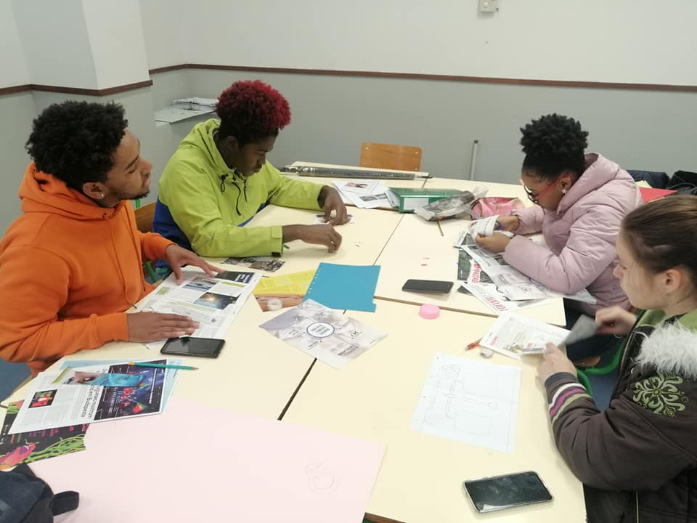
A partir de revistas velhas e outros materiais encontrados no lixo, os alunos pesquisaram, debateram e realizaram dois cartazes subordinados ao tema Energias Renováveis e Acessíveis e Igualdade de Género.
